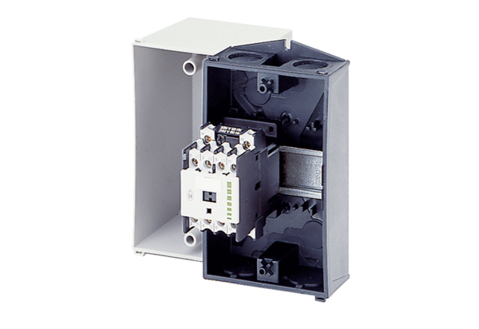Contacteur US 16 TUnité de conditionnement : 1 pièceGamme: C
Numéro de référence : 0157.0769Fabricant : MAICO

